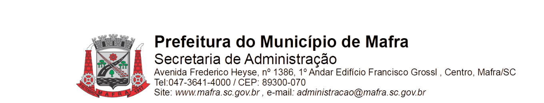

**TERMO DE ADJUDICAÇÃO DE PROCESSO LICITATÓRIO**

Com base na lei 8.666/93, alterada pela lei 8.883/94, torna-se público o resultado referente a licitação abaixo mencionada:

**Objeto da Licitação: aquisição de Software do Programa de Gestão e Serviços de Saúde, destinado ao Plano de Assistência à Saúde dos Servidores Municipais de Mafra - PLASSMA.**

**Pregão Eletrônico número:** **002/2023** **Processo número:** **012/2023**

**Data de Julgamento das Propostas: 06/04/2023**

**Data da Adjudicação: 23/05/2023**

**Fornecedores e itens declarados Adjudicados:**

**5651 - Tecnoflex Serviços Ltda-ME (04.681.531/0001-48)**

|  |  |  |  |  |  |  |  |
| --- | --- | --- | --- | --- | --- | --- | --- |
| **Lote** | **Item** | **Material/Serviço** | **Unid. medida** | **Marca** | **Quantidade** | **Valor unitário (R$)** | **Valor total (R$)** |
| 1 | 1 | 99145 - Software de arquitetura cliente servidor de interface web (online/off-line) e Windows multiusuários para acesso de estações clientes multiplataforma (Windows), Software gerenciador de banco de dados relacional, no padrão SQL ANSI, compatível com o Software operacional Windows, controle de acesso ao Software através de login e senha criptografada, com atribuição de níveis de acesso por usuário com troca de senha pelo usuário, o Software deve possuir BACKUP automático de todos os dados, sendo gerenciável pelo usuário; | Un | Servi�os | 1 | 10.293,20 | 10.293,20 |
| 1 | 2 | 99146 - Locação Mensal | Mês | Servi�os | 12 | 2.843,90 | 34.126,80 |
| 1 | 3 | 99147 - Hora técnica de desenvolvimento e aperfeiçoamento do Sistema | Hr | Servi�os | 100 | 150,30 | 15.030,00 |
| **Total (R$):** | | | | | | | 59.450,00 |

Mafra, 23/05/2023

**EMERSON MAAS ADRIANO JOSÉ MARCINIAK**

Prefeito Municipal Secretário Municipal de Administração